KILPAILUKUTSU
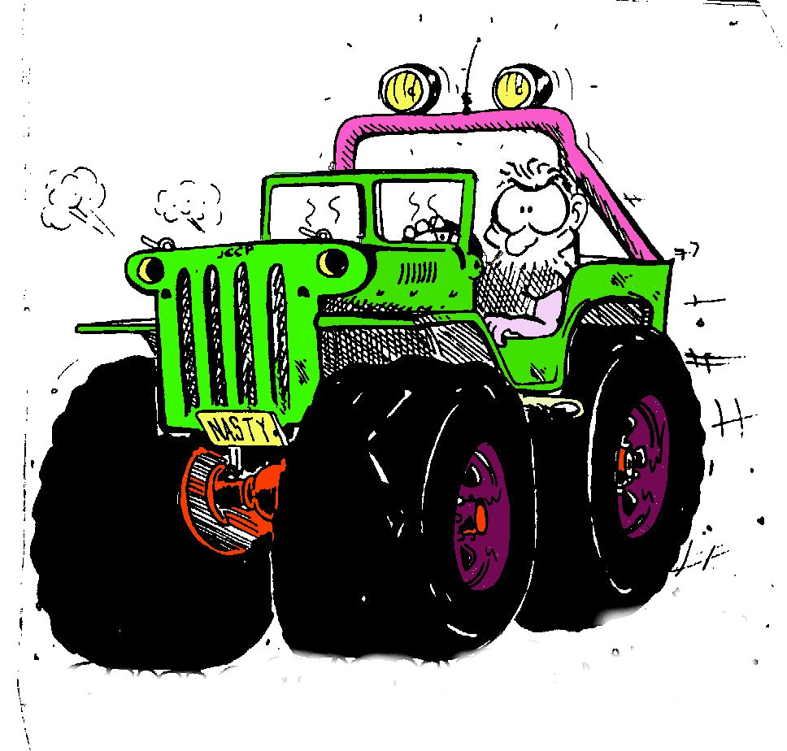
KILPAILUN NIMI Momo racing Team Off Road Trial

KILPAILUN ARVO Seurojen/jäsenten välinen

KILPAILU PAIKKA Raision Moottorirata-alue

AIKA Lauantai 25.09 2010 KLO 11.00

AJETTAVAT LUOKAT Standard, harraste Standard, Modified,Pro-Modified ja Prototype

SÄÄNNÖT Kilpailussa noudatetaan AKK ry:n vuoden 2010 sääntökirjassa ja internetissä julkaisemia sääntöjä, sekä tässä kilpailukutsussa mainitut, sekä mahdolliset kilpailun johdon antamia kilpailun aikaisia lisämääräyksiä.

YHTEYSHENKILÖ Reima Kirsiaho 040-5442500

KILPAILUN JÄRJESTÄJÄ Momo Racing Team

PÄÄTOIMIHENKILÖT Kilpailun johtaja Erkki Keskinen
Katsastuspäällikkö Pertti Savolainen
Turvallisuuspäällikkö Kari Takalo

ILMOITTAUTUMINEN Sähköpostilla reimakirsiaho@msn.com

20.09 2010 klo 18.00 mennessä

MUKAAN OTETAAN Mukaan otetaan max 60 autoa ilmoittautumisjärjestyksessä, kuitenkin niin että AKK:n
sääntökirjassa mainitust luokat ovat ensisijaisia. Kilpailun järjestäjä varaa itselleen oikeuden muuttaa hyväksyttävää määrää.
Myös Mönkkärit näytösajona
RADAT 5 jaksoa ajetaan kahteen kertaan

ERITYISMÄÄRÄYS Kilpailun järjestäjä varaa itselleen oikeuden peruttaa tai siirtää kilpailua olosuhteiden niin
vaatiessa, sekä antamaan tarpeellisia lisämääräyksiä.
Kilpailussa noudatetaan kokonaisaikaa, erillistä korjausaikaa ei ole. Kilpailun johto voi
tarvittaessa siirtää loppuaikaa kilpailun edetessä. Ajamatta jääneet jaksot katsotaan jakson kierroksi (=500vp).Kilpailussa ei ole virallista maalia, eli virhepisteet ratkaisevat sijoituksen.

VARIKKO Varikolla on kilpa- ja huoltoautojen alla oltava nesteitä läpäisemätön alusta/imeytysmatto

AUTOKUNTA Voi ilmoittautua pelkkä kuljettaja tai yhdessä apukuljettajan kanssa.
Voi ilmoittautua vain yhteen luokkaan.

OHJAAJALISENSSI KAIKISSA LUOKISSA kuljettajalla ja apukuljettajalla on oltava voimassaoleva AKK:n
kilpailulisenssi vuosilisenssinä. Vaihtoehtoisesti kisapaikalta voi lunastaa kertalisenssin 15 € hintaan.

AUTOJEN RYHMÄJAKO Standard, Harraste Standard, Modified, Pro Modified ja Prototype
Standard luokassa voivat ajaa myös nuortenluokan kuljettajat.
HARRASTE STANDARD AJAA SAMAA RATAA STANDARD RYHMÄN KANSSA
Mönkkärit ajavat Standard ryhmän rataa
KATSASTUSKORTTI Autolla tulee olla AKK:n myöntämä katsastuskortti. Katsastuskortin voi tilata AKK:lta
tai vaihtoehtoisesti sen voi lunastaa järjestäjältä. Kortin hinta on 30€. Katsastuspäällikkö
antaa väliaikaisen katsastuskortin ja AKK lähettää virallisen katsastuskortin haluamaasi
osoitteeseen.

VIRHEPISTEET AKK:n julkaisemien sääntöjen mukaan. Ryhmien Standard, Harraste Standard ja Modified
autokohtaiset peruutuspisteet tarkistetaan katsastuksen yhteydessä.

TEKNISIÄ SÄÄNTÖPOIKKEAMIA:
RYHMÄ HARRASTE STANDARD:
RENKAAN MAX HALKAISIJA 125 CM
PUSKURIT VAPAAT
LOKASUOJIEN AVARTAMINEN SALLITTU
MOOTTORIN VAIHTO APULAITTEINEEN SALLITTU
AUTOJEN EI TARVITSE OLLA TIELIIKENNEKATSASTETTUJA EIKÄ REKISTTERÖITY
TASAUSPYÖRÄSTÖJEN 100% LUKITUS SALLITTU
TURVALLISUUSMÄÄRÄYKSET SÄÄNTÖKIRJAN RYHMÄJAON MUKAAN, HARRASTE-STANDARD LUOKITELLAAN STANDARD RYHMÄÄN AUTOKOHTAISEN KATSASTUSKORTIN JA TURVALLISUUS SÄÄNTÖJEN MUKAAN.
JÄRJESTÄJÄ EI SUOSITTELE OSALLISTUMISTA AUTOLLA JOSSA ON KÄYTÖSSÄ TOIMIVAT TURVATYYNYT. JÄRJESTÄJÄ EI VASTAA VAHINGOISTA MITKÄ AIHEUTUVAT TURVATYYNYJEN LAUKEAMISESTA.
JOKAISEN KILPAILIJAN VELVOLLISUUS ON KATSOA ETTÄ AUTON NESTEET EI VALU MAASTOON.

OSALLISTUMISMAKSUT Kaikissa ryhmissä 40€ / autokunta/mönkkäri
Jälki-ilmoittautumismaksu + 40€ / autokunta
Hinta sisältää kilpailijat sekä max. 2 huoltohenkilöä sekä kilpailumateriaalin
OSALLISTUMISMAKSU SUORITETAAN ILMOITTAUTUMISEN YHTEYDESSÄ

KILPAILUMATERIAALI: Kilpailumateriaalin saa kilpailutoimistosta ilmoittautumisen yhteydessä

KILPAILUPAIKKA Raision Moottorirata-alue, Raisiosta noin 2km Rauman suuntaan tieviitta KUSTAVI
liikenneympyrästä Palovuorentielle siält pitäis sit löytyy.

PALKINNOT 3 parasta autokuntaa palkitaan muistopalkinnolla

Kilpailun aikataulu

Perjantai 24.09. 2010
18.00 varikko avataan
22.00 varikko hiljaisuus Lauantai 25.09 2010 08.00 kilpailutoimisto avataan 08.00 katsastus alkaa 09.30 ilmoittautuminen päättyy 09.45 päätoimihenkilöiden kokous 10.00 katsastus päättyy 10.10 pakollinen rataan tutustuminen, lähtö jaksolta 1 ja ohjaajakokous/nimenhuuto 11.00 kilpailu alkaa 17.00 kilpailu päättyy Kilpailun aikataulu on ohjeellinen. Järjestäjä varaa oikeuden aikataulumuutoksiin. PALKINTOJEN JAKO HETI TULOSTEN TULTUA HYVÄKSYTYKSI
HYVÄÄ JA TURVALLISTA KOTIMATKAA JA KIITOS KUN OLITTE VIERAANAMME

